1. Di che cosa si occupa la geografia? Più precisamente studia……..
2. Geo…………………. grafia……………..
3. Definizione di paesaggio e i diversi tipi di paesaggi.

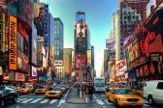 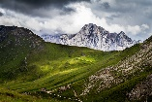 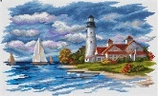

Collega

-urbano

-marittimo

-montano

1. Perché un paesaggio è sempre in evoluzione?

* Perché cambia nel tempo.
* Perché non cambia nel tempo.

1. Che cos’è un ambiente?

E’ uno spazio fisico, di terra, acqua e…..(continua tu….)

1. Differenza tra ambiente naturale e ambiente antropizzato.
2. Definizioni di territorio, confine e sovranità . **SOVRANITA’**

**Collega alla definizione giusta.**

**TERRITORIO**

**CONFINE**

* Qualunque porzione di terra delimitata da confini.
* Complesso di poteri di governo che uno Stato esercita sul proprio territorio.
* Limite esterno di un territorio.

1. Come ci orientiamo?
2. Definizione di punti cardinali, ago magnetizzato.

* Sono i 4 punti fondamentali per……………………..
* Predisposto a essere ……..

1. Perché una carta è ridotta?

Perché non si può riprodurre il…………………..

1. Che cosa s’intende per scala di riduzione e come viene rappresentata?
2. Elenca le diverse carte e descrivile brevemente.

* Planisferi: hanno……
* Carte corografiche: hanno………….
* Carte geografiche: hanno…………….
* Carte topografiche: hanno…………….
* Le piante: sono…………..

1. Differenza tra isoipse e isobate.

* Le isoipse sono linee disegnate sulla carta in modo da collegare tutti i punti del…….
* Le isobate segnalano le………

1. Elenca le diverse tipologie di carte e descrivile brevemente. 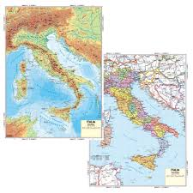

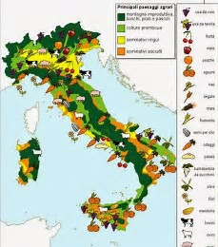 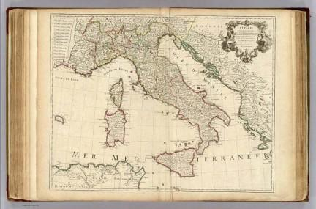

1. Che cosa e quanti sono i meridiani?
2. Che cosa e quanti sono i paralleli?
3. A cosa servono le coordinate geografiche?

Le coordinate consentono di…….

1. Quali sono e come si misurano?
2. Disegna un istogramma, un ideogramma e un areogramma.